Поиск наносекундных оптических транзиентов астрофизического происхождения с использованием черенковского массива TAIGA-HiSCORE
Черенковский массив TAIGA-HiSCORE является частью астрофизического комплекса TAIGA, расположенного в Тункинской долине недалеко от озера Байкал. Массив предназначен, главным образом, для гамма-астрономии сверхвысоких энергий с использованием широких атмосферных ливней (ШАЛ). Космические лучи или гамма-кванты сверхвысоких энергий вызывают широкие атмосферные ливни, которые сопровождаются также импульсом атмосферного черенковского света длительностью от нескольких наносекунд до нескольких десятков наносекунд, в зависимости от наклона ливня, энергии частицы и расстояния до оси ливня. Именно черенковский свет используется в массиве TAIGA-HiSCORE для реконструкции параметров частицы, вызвавшей ШАЛ. В настоящей работе показано, что установка, предназначенная для работы в области космических лучей и гамма-астрономии сверхвысоких энергий, может также использоваться для поиска оптических наносекундных транзиентов астрофизического происхождения, то есть для оптической астрономии. Источниками наносекундных оптических транзиентов могут быть испарение остатков реликтовых черных дыр, импульсы лазера внеземной цивилизации (что выводит на проблематику SETI), может проявиться какая-то еще неизвестная физика. По структуре события, ШАЛ в подавляющем большинстве случаев легко отличить от вспышки света удаленного точечного источника. На рисунке слева показано типичное событие ШАЛ, справа — событие, вызванное вспышкой лазера, установленного на спутнике CALIPSO, который пролетает над массивом на высоте 700 км (по сути — это событие удаленного точечного оптического транзиента, хоть и не астрофизического происхождения). Различие структуры событий легко определяется на глаз. По временам срабатывания оптических станций HiSCORE направление на точечный источник восстанавливается с точностью около 0.05º. Широкое поле зрения установки (около 1 стерадиан) идеально подходит для поиска очень редких событий. Завершен первый этап работы по поиску оптических наносекундных транзиентов с использованием массива HiSCORE. Разработаны и испытаны все основные методики и полностью завершена обработка данных одного полного сезона работы массива: с осени 2018 г. до весны 2019 г. Найден один кандидат в репитеры (два сигнала из одной точки неба в пределах ошибок измерений координат), однако вероятность симуляции данного кандидата фоном оказалась не менее 10%, поэтому он не рассматривается как реальный кандидат в астрофизические транзиенты. Установлен верхний предел на поток событий как 2×10⁻³ событий/стер/час. Данное исследование является уникальным в том смысле, что в мировой практике подобных работ нет и не предвидится в обозримом будущем.
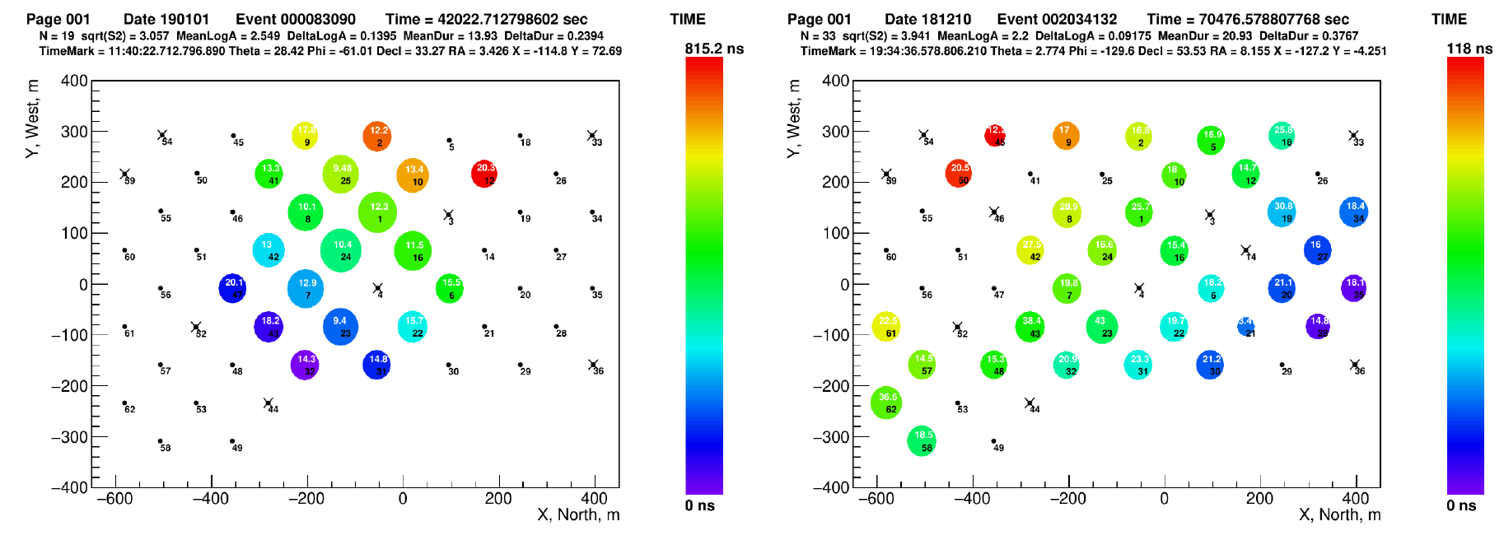
Panov A.D., Astapov I.I., Beskin G.M., Bezyazeekov P.A., Blank M., Bonvech Elena A., Borodin A.N., Brückner M., Budnev N.M., Bulan A.V., Chernov D.V., Chiavassa A., Dyachok A.N., Gafarov A.R., Garmash A.Yu, Grebenyuk V.M., Gress O.A., Gress T.I., Grinyuk A.A., Grishin O.G., Horns D., Ivanova A.L., Kalmykov N.N., Kindin V.V., Kiryuhin S.N., Kokoulin R.P., Kompaniets K.G., Korosteleva Elena E., Kozhin V.A., Kravchenko E.A., Krivopalova A.A., Kuzmichev L.A., Kryukov Alexander P., Lagutin A.A., Lavrova M.V., Lemeshev Yu, Lubsandorzhiev B.K., Lubsandorzhiev Nima B., Lukanov A.D., Mirgazov R.R., Mirzoyan R., Monkhoev R.D., Osipova Eleonora A., Pakhorukov A.L., Pan A., Pankov L.V., Petrukhin A.A., Podgrudkov D.A., Poleschuk V.A., Popova Elena G., Porelli A., Postnikov E.B., Prosin V.V., Ptuskin V.S., Pushnin A.A., Raikin R.I., Razumov Alexander, Rjabov E., Rubtsov G.I., Sagan Y.I., Samoliga V.S., Sidorenkov A.Yu, Silaev Alexander A., Silaev Alexey A., Skurikhin A.V., Slunecka M., Sokolov A.V., Suvorkin Y., Sveshnikova Lubov G., Tabolenko V.A., Tanaev A.B., Tarashansky B.A., Ternovoy M., Tkachev L.G., Tluczykont M., Ushakov N., Vaidyanathan A., Volchugov P.A., Volkov N.V., Voronin D., Wischnewski R., Yashin I.I., Zagorodnikov A.V., Zhurov D.P.
Search for Astrophysical Nanosecond Optical Transients with TAIGA-HiSCORE Array.
Physics of Atomic Nuclei, 2021, V. 84, p.1037-1044

